**实践教学活动简报**

马克思主义学院 2017年10月28日

走进湖熟古镇，体会哲学原理

**编辑**：黄夙敏，朱奕恬，范皓然

为提升思政课理论教学的实效性，实现对马克思主义基本原理的深入理解、牢固掌握，体会理论联系实际的思维方式,10月28日，我们参加了马克思主义学院组织的“走进湖熟古镇，体会哲学原理”主题实践活动。

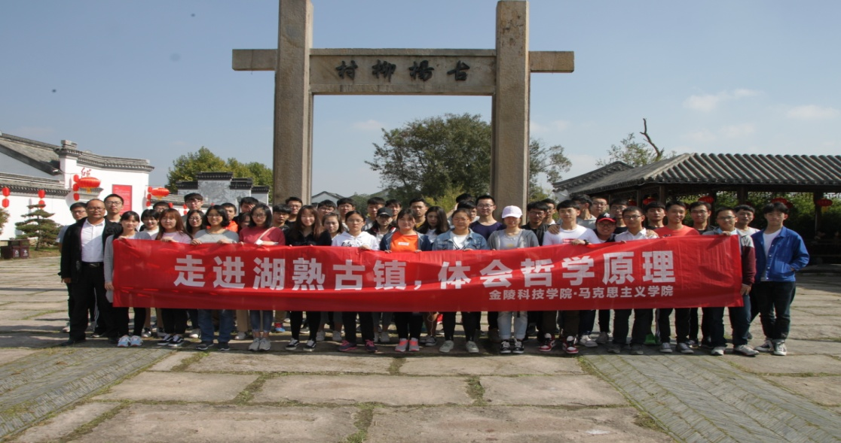

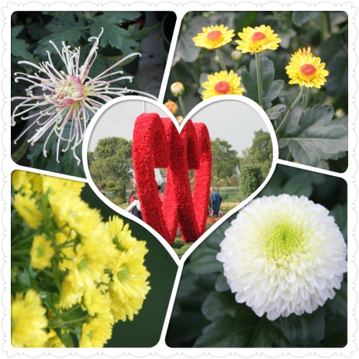10月28日上午，我们达到了“水秀田园·菊舞金秋”第五届湖熟菊花展所在地。3000余种菊花品种，400亩的“菊花海”在湖熟绽放。今年菊花展现场设有菊花精品馆和菊艺生活馆两大特色展馆。菊花精品馆中具有东方特色的“荣华菊苑”和西方特点的“梦境回廊”造型独特，展示来自全球的稀有菊花品种。同时，还展出各类造型优美的菊花盆景，将菊花与造型艺术完美融合，营造出浪漫典雅的氛围。来自全国30多个城市的精品菊花则在菊艺生活馆展出。双色菊、风车菊、五彩菊等各个别具风姿，争奇斗艳。园区内还设置了美食区，有菊花水饺、菊花糕、菊花茶等特色小吃可以一饱口福。

*傲骨凌霜，风中真君子——细品菊花韵*

**饮酒（其五） 【陶渊明】**

**结庐在人境，而无车马喧。**

**问君何能尔？心远地自偏。**

**采菊东篱下，悠然见南山；**

**山气日夕佳，飞鸟相与还。**

**此中有真意，欲辨已忘言。**

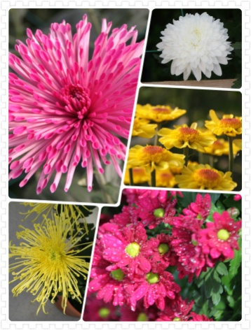根据经典的记载，中国栽培菊花历史已有3000多年。最早的记载见之于《周官》、《埠雅》。从周朝至春秋战国时代的《诗经》和屈原的《离骚》中都有菊花的记载。《离骚》有“朝饮木兰之堕露兮，夕餐秋菊之落英”之句。说明菊花与中华民族的文化，早就结下不解之缘。公元八世纪前后，作为观赏的菊花由中国传至日本。17世纪末叶荷兰商人将中国菊花引入欧洲，18世纪传入法国，19世纪中期引入北美。此后中国菊花遍及全球。

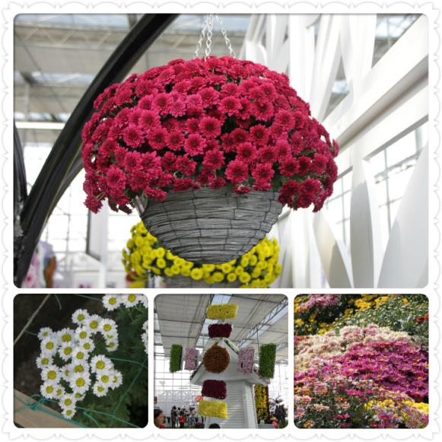菊花最初有17种，明清时有400余种。相传，在春秋战国时期，因菊花的主要色泽为黄色，故称其为“黄花”。到了唐代初期才有了白、紫、红等颜色。时至今日，菊花的品种已达到三千余种，并科学培育出绿、赭等罕见色泽，所以喜爱菊花的人们也愈来愈多。赏花听名，有些菊花的名称令人拍案叫绝。如“玉人洗面”、“绿水长流”、“白鸥逐浪”、“紫霞瑞光”、“金钟振宇”、“木兰换装”、“凤凰展翅”、“鹤舞云霄”、“五龙闹海”、“秋风冷艳”等等。

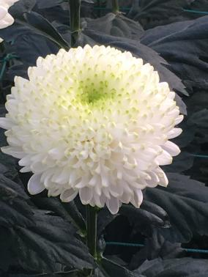菊花可分为大菊、中菊、小菊。大的落落大方、小的精巧玲珑；观其形，有一株株独放的独木菊、花开四五朵的立菊、还有花蕾百朵的大丽菊、形似瀑布的悬崖菊等。观其花瓣，有紧抱的、有松弛的、有宽厚舒展的、有曲卷带毛的、也有管形状长而下垂的。观其情，有“金丝献瑞”的纤细、“燕来红”的浓烈、“帅旗”的壮丽、“狮子头”的粗犷，还有“银龙探海”的疏淡、“凤凰展翅”的飘逸。最是那罕见的“梨香菊”，乍一看姿色平凡，倘若将手掌轻放花上，掌心里便黄丝绺绺、梨香扑鼻。

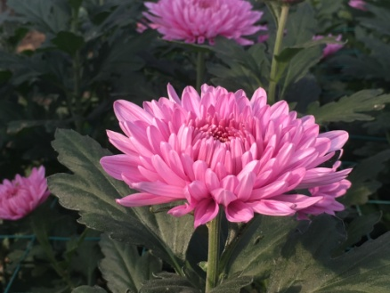菊花按栽培形式分为多头菊、独本菊、大立菊、悬崖菊、艺菊、案头菊等栽培类型；有按花瓣的外观形态分为园抱、退抱、反抱、乱抱、露心抱、飞午抱等栽培类型。不同类型里的菊花又命名各种各样的品种名称。菊花生长旺盛，萌发力强，一株菊花经多次摘心可以分生出上千个花蕾，有些品种的枝条柔软且多，便于制作各种造型，组成菊塔、菊桥、菊篱、菊亭、菊门、菊球等形式精美的造型。又可培植成大立菊、悬崖菊、十样锦、盆景等，形式多变，蔚为奇观，为每年的菊展增添了无数的观赏艺术品。

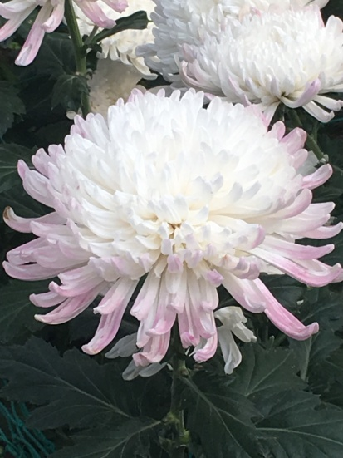菊花因傲霜斗寒的顽强性格，一直为人们所崇敬，所以古人把梅、兰、竹、菊誉为花中“四君子”。 它隽美多姿，然不以娇艳姿色取媚， 却以素雅坚贞取胜，盛开在百花凋零之后。人们爱它的清秀 神韵，更爱它凌霜盛开，西风不落的一身傲骨。中国赋予它 高尚坚强的情操，将其视为民族精神的象征而受人爱重。作为中国十大传统名花，历代文人骚客都喜欢借菊咏怀。如晋陶渊明的“采菊东篱下，悠然见南山”；元稹的“不是花中偏爱菊，此花开尽更无花”；李清照的“东篱把酒黄昏后，有暗香盈袖”；黄巢的“飒飒秋风满院载，蕊寒香冷蝶难来。他年我若为青帝，报与桃红一处开”。

*醍醐灌顶，花中有真意——剖析哲理*

菊花在文学中的应用及其衍生出的精神象征和菊花展的发展体现了物质与意识的辩证关系。菊花不畏严寒，深秋绽放，颜色素雅的生理特征体现其物质性，物质决定意识，人们根据其物质性赋予菊花傲雪凌霜，素雅坚贞的高贵品格，并对此加以肯定和赞颂。同时，意识对物质具有反作用。正是长久以来人们对菊花的赞美和喜爱，才会不断有人培育各种姿态万芳的菊花，举办各类的菊花展。

菊花从一种花成为一种精神象征体现的是事物之间的普遍联系和永恒发展。最开始对菊花的欣赏是因为其花色的美，随着时间的发展，人们把对花的美的欣赏和对美好品质的追求结合起来，将菊拟人化，认为其具有高洁不屈的品质，将其奉为花中君子，这种演化体现的正是事物之间存在的普遍联系和量变到质变的永恒发展。

菊花能从一种微不足道的野花成为花中君子，各种菊花展大大丰富了人们的精神生活，人们通过实践培育出各种颜色的菊花体现的是实践构成人们精神生活的基本域。

**指导老师：卢传斌**